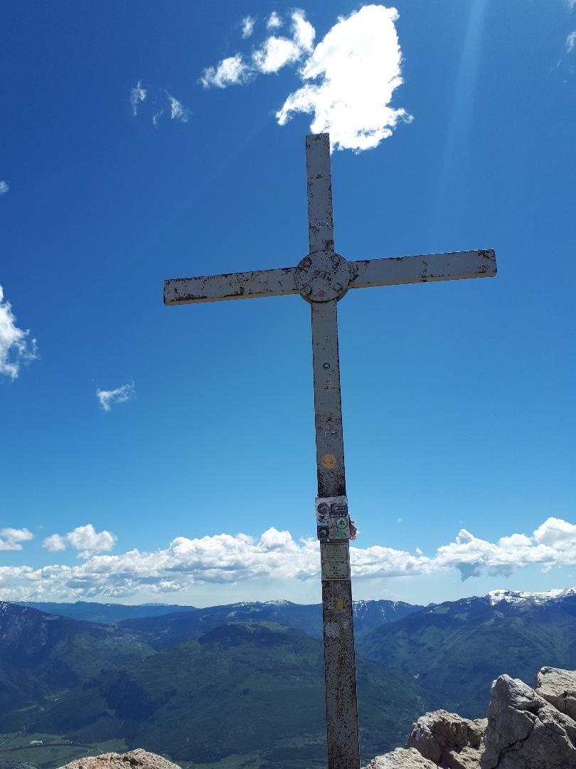
Wanderung auf den Monte Stivo 2.054
am Sonntag, 22.05.2022

Treffpunkt um 06 Uhr Bahnhof Latsch; wir fahren mit Privatautos nach Rovereto bis nach Ronzo-Chienis und starten unsere Rundwanderung in Santa Barbara.
Nach ca. 800 Höhenmetern Aufstieg erwartet uns eine wunderbare Sicht auf den Monte Baldo im Süden, über die Ledro-Alpen im Südwesten, Adamello, und die Brenta-Dolomiten im Norden, nicht zu vergessen ist die Sicht auf den Gardasee.
Das Rifugio Marchetti befindet sich unmittelbar unter dem Gipfel; es besteht die Möglichkeit dort zu Mittag zu essen, ansonsten aus dem Rucksack.
Gehzeit: ca. 5 – 6 Stunden
Mitzunehmen: Proviant, leichtes Schuhwerk,
Anmeldung und Information bis am 20.05. bei Mair Daniela 3283053005 (abends)

